YORKSHIRE TERJER

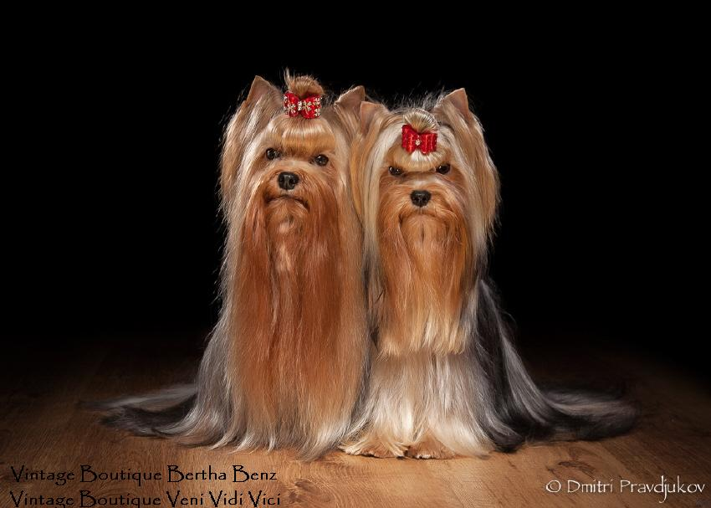
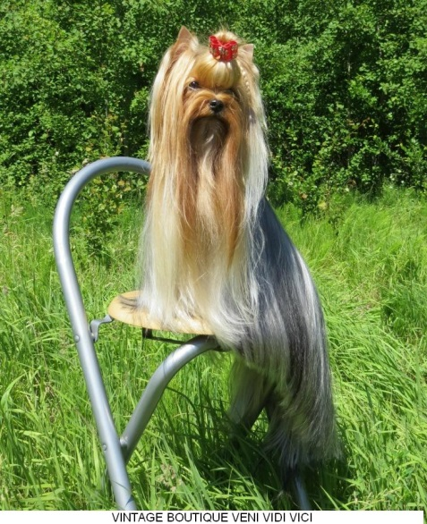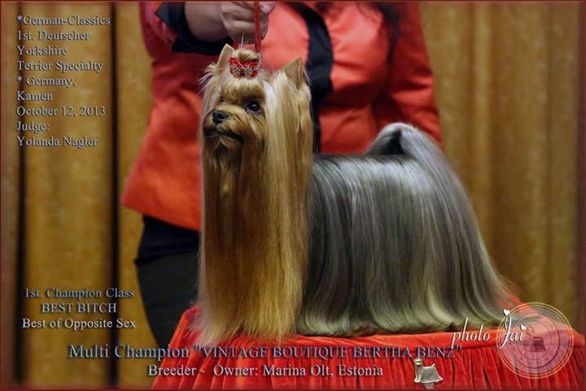

YORKSHIRE TERJER
AJALUGU
Yorkshire`i terjer on 19. sajandi Inglismaalt, Yorkshire krahvkonnast pärinev dekoratiivkoera tõug. Tema eellasteks olid arvatavasti Manchesteri, Skye, Malta jne koeratõud ja Yorkist on saanud üks populaarsemaid toakoera-kääbuskoera tõuge. Neid koeri pidasid algselt talupojad, kellel ei lubatud pidada suuri koeri vältimaks salaküttimist aadlike maadel. Väikesed terjerid kaitsesid elamisi rottide eest ja saatsid oma peremehi kaubareisidel mööda jõgesid ja kanaleid.
1886 aastal kanti tõug Inglise Kennelklubi tõuraamatusse ja 1898 moodustati esimene Yorkshire Terjerite Klubi.
ISELOOM ja ISEÄRASUSED
Vaatamata oma miniatuursele välimusele peitub Yorkis tõelise suure terjeri loomus: julgus, ustavus, väsimatus, uudishimulikkus, enesekindlus. Nad on sõbralikud nii inimeste kui teiste koertega ja alati truud oma peremehele. Loomult rõõmsameelsed, seltskondlikud ja hea temperamendiga, võõraste suhtes võib Yorki siiski olla umbusklik.
Lubatud turjakõrgus 15-18cm, maksimaalne kehakaal 3,1 kg.
Karvkate kehal pikk, täiesti sirge (mitte laineline), siidjalt läikiv ja siidja struktuuriga.
KASUTUS JA KELLELE SOBIB
Tänapäeval on Yorkist saanud väga populaarne seltsi- ja näitusekoer. Nad sobivad nii aktiivsele perele kui üksikule inimesele seltsiliseks. Lävivad hästi teiste koduloomadega, sobivad suurepäraselt kokku ka lastega. Peab arvestama, et laste ettevaatamatu käitumine ja täiskasvanute tähelepanematus võib viia traumadeni. Neid on lihtne koolitada, kuigi neil esineb ka terjeritele omast otsustatavust ja ka pőikpäisust.
ESINDATUS EESTIS JA KONTAKTID
Yorkide populatsioon Eestis on suur, EKL-I tõuregistris on 2015 mai seisuga ligi 1350 koera.
Lähemat informatsiooni tõu ja kutsikate kohta saab tõuorganisatsioonidest:
Eesti Yorkshire Terjerite Tõuühing: http://yorkshire.ee/
Eesti Yorkshire Terjerite Klubi: http://yorkshireclub.ee/
Kasvatajad/omanikud ETÜ liikmed:
Larissa Johnson ELEGANT BAUBLES http://www.elegantbaubles.yorkshire.ee 55699191
Marina Olt iluskoer@mail.ru +372 5166184

